Strategie ewolucyjne
Systemy Sztucznej Inteligencji
Instrukcje do ćwiczeń laboratoryjnych

Zadania do wykonania

Algorytm 1+1
Zadaniem jest znalezienie najwyższej wartości funkcji sin(x/10)*sin(x/200) (operowanie na radianach a nie stopniach) przy założeniu, iż x mieści się w przedziale [0; 100].
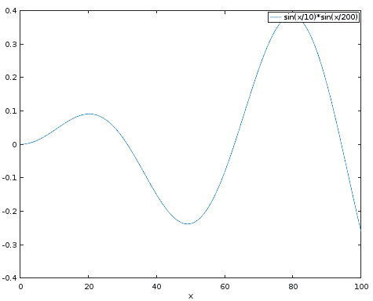
Proponowana wersja algorytmu potrzebuje 3 parametry wynikające bezpośrednio z treści algorytmu: rozrzut (początkowy), wsp_przyrostu, l_iteracji oraz dodatkowy parametr: zakres_zmienności.
Treść algorytmu:
- x = początkowa wartość losowo wybrana z przedziału zakres_zmienności,
- y = wartość funkcji przystosowania (tutaj sin(x/10.0).*sin(x./200)),
- wykonaj pętlę l_iteracji razy
  - x_{pot} = x + zmienna losowa z przedziału [-rozrzut; +rozrzut],
  - jeśli wartość parametru x_{pot} przekroczyła dozwolony przedział (zakres_zmienności) należy go skorygować wybraną przez siebie metodą.
  - y_{pot} = funkcja przystosowania dla x_{pot} ,
  - jeśli uzyskano nie gorszy wynik (y_{pot} >= y)
    - zastąp stare wartości nowymi (x = x_{pot}; y = y_{pot})
    - zwiększ rozrzut o wsp_przyrostu (rozrzut *= wsp_przyrostu)
  - jeśli uzyskano gorszy wynik (y_{pot} < y)
    - zmniejsz rozrzut o wsp_przyrostu (rozrzut /= wsp_przyrostu)
Po każdym wykonaniu iteracji proszę podać aktualne wyniki (numer iteracji, x, y, rozrzut ) i narysować ten punkt na wykresie. Wykres powinien również zawierać wartość funkcji przystosowania dla całego przedziału zmienności.
Proponowane wartości parametrów:
rozrzut = 10, wsp_przyrostu=1.1, l_iteracji=100.

Strategia ewolucyjna µ+λ (nieobowiązkowy)
Szukanym rozwiązaniem jest znalezienie takiej wartości wektora dwuelementowego [x₁, x₂], które maksymalizowałoby funkcję F(x₁,x₂)=sin(x₁*0.05)+sin(x₂*0.05)+0.4*sin(x₁*0.15)*sin(x₂*0.15), przedział zmienności x₁ i x₂ to [0; 100]. Oto wykresy tej funkcji:
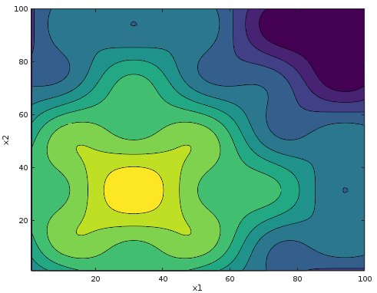
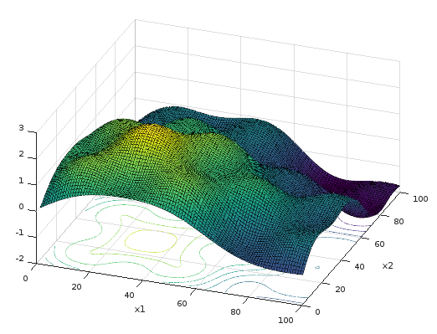
Parametry µ oraz λ to liczby całkowite dodatnie. W podejściu tym mamy do czynienia z populacją składającą się z µ osobników zwanych pulą rodzicielską. Każdy osobnik zawiera rozwiązanie stawianemu problemowi. Następnie w wielu iteracjach następuje:
- wygenerowanie na podstawie puli rodzicielskiej λ nowych osobników potomnych (zwykle λ jest kilkukrotnie większe od µ) korzystając z operatorów ewolucyjnych,
- wybranie z połączonego zbioru osobników µ i λ najlepszych µ osobników i zapamiętanie ich jako nowa pula rodzicielska.
Ocena przydatności poszczególnych osobników (które są lepsze) dokonywana jest na podstawie funkcji przystosowania (funkcja F(..)).
Algorytm jest dość ogólny i dopuszcza stosowanie różnych operatorów ewolucyjnych (operatory genetyczne to podzbiór operatorów ewolucyjnych) oraz różnego sposobu kodowania rozwiązania.

Zastosowane operatory ewolucyjne
W dalszym zadaniu pojedynczy osobnik (rozwiązanie) będzie kodowany za pomocą dwóch liczb rzeczywistych [x₁, x₂] (które powinny się mieścić w przedziale [0; 100]). Proces generowania nowych osobników będzie polegał na wyborze metodą turniejową, a następnie zastosowaniu operatora mutacji. Metoda turniejowa służy do wyboru z zadanej puli określonej liczby wyróżniających się pozytywnie osobników. Metoda ta polega na wielokrotnym przeprowadzeniu turnieju, z każdego turnieju wyłania się najlepszy osobnik. Turniej przeprowadzany jest tyle razy, ile osobników ma być wybrane (osobniki, wyraźnie lepsze mogą się powtarzać, natomiast niektóre, mogą być nie wybrane). Zwykle turniej ma rozmiar 2. Za pomocą turnieju tworzona jest nowa pula osobników potomnych o rozmiarze λ na podstawie puli rodzicielskiej. Po stworzeniu nowej puli każdy osobnik w puli potomnej poddawany jest mutacji, która w tym przypadku polega na dodaniu małej liczby losowej do składowych [x₁, x₂].

Pseudokod
1. Stwórz w sposób losowy pulę rodzicielską składającą się z µ osobników. W podanym przykładzie każdy osobnik zawiera dwie liczby x₁, x₂ , o wartościach wybranych z przedziału [0; 100].
2. Wykonaj pętlę iteracje_liczba razy.
2.1. Oceń każdy osobnik z puli rodzicielskiej za pomocą funkcji przystosowania. W podanym przykładzie będzie to F(osobnik)=F(x₁,x₂)=sin(x₁*0.05)+sin(x₂*0.05)+0.4*sin(x₁*0.15)*sin(x₂*0.15).
2.2. Stwórz pustą pulę osobników potomnych.
2.3. Dodaj do puli potomnej λ nowych osobników.
2.3.1. Wybierz osobnika os_n z puli rodzicielskiej za pomocą algorytmu turniejowego.
2.3.1.1. Utwórz zbiór osobników oss_turniej przez losowy wybór turniej_rozmiar osobników z puli rodzicielskiej.
2.3.1.2. Niech os_n będzie najlepszym osobnikiem ze zbioru oss_turniej biorąc pod uwagę funkcję przystosowania F(). W razie remisu należ wybrać któryś z najlepszych osobników w oss_turniej.
2.3.2. Dokonaj mutacji na os_n poprzez dodanie do x₁,x₂ tego osobnika drobnej wartości z przedziału [-mutacja_poziom; +mutacja_poziom]
2.4. Oceń wszystkich osobników w puli potomnej.
2.5. Niech nową pulą rodzicielską będzie µ najlepszych osobników wybranych z połączonego zbioru osobników rodzicielskich i potomnych (stąd nazwa „strategia µ+λ”)
3. Wybierz najlepszego osobnika z puli rodzicielskiej jako ostateczne rozwiązanie.

Zadanie do wykonania
Należy za pomocą algorytmu ewolucyjnego i podanych operatorów ewolucyjnych znaleźć możliwie jak największą wartość funkcji F(x₁,x₂)=sin(x₁*0.05)+sin(x₂*0.05)+0.4*sin(x₁*0.15)*sin(x₂*0.15), przyjmując, że x₁,x₂ mieszczą się w przedziale [0; 100]; Wartości µ, λ, turniej_rozmiar, mutacja_poziom, iteracje_liczba należy dobrać eksperymentalnie, lecz:
- µ ma być > 1 (sugeruje się 4),
- λ ma znacznie większe od µ (sugeruje się 10),
- turniej_rozmiar musi być > 1 i znacznie mniejsze niż µ (sugeruje się 2),
- mutacja_poziom powinna być > 0 i znacznie, kilkukrotnie mniejsza niż zakres zmienności zmiennej (sugeruje się 100/10),
- iteracje_liczba oczywiście ma być większa od 4 (sugeruje się 20).
Przykład działania:
1. iteracja:
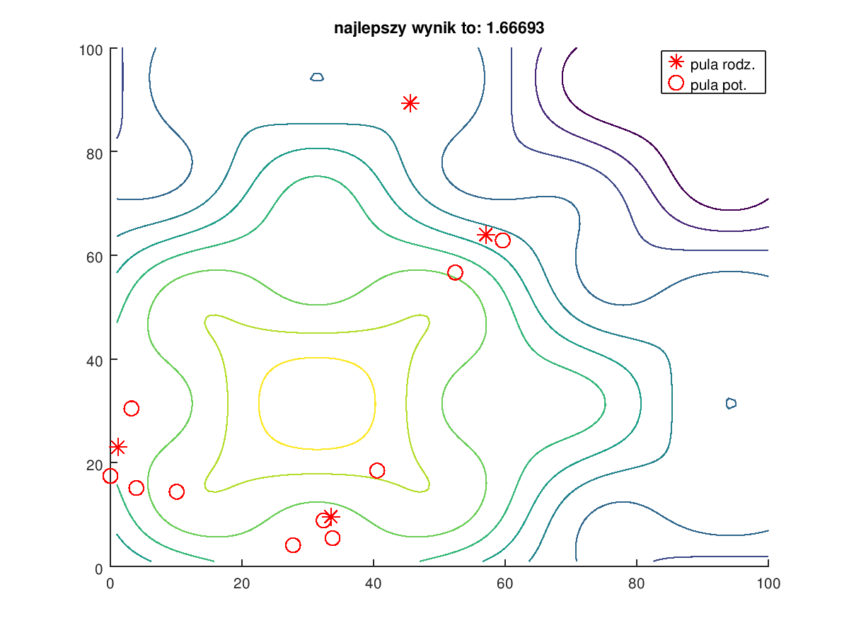
2. iteracja:
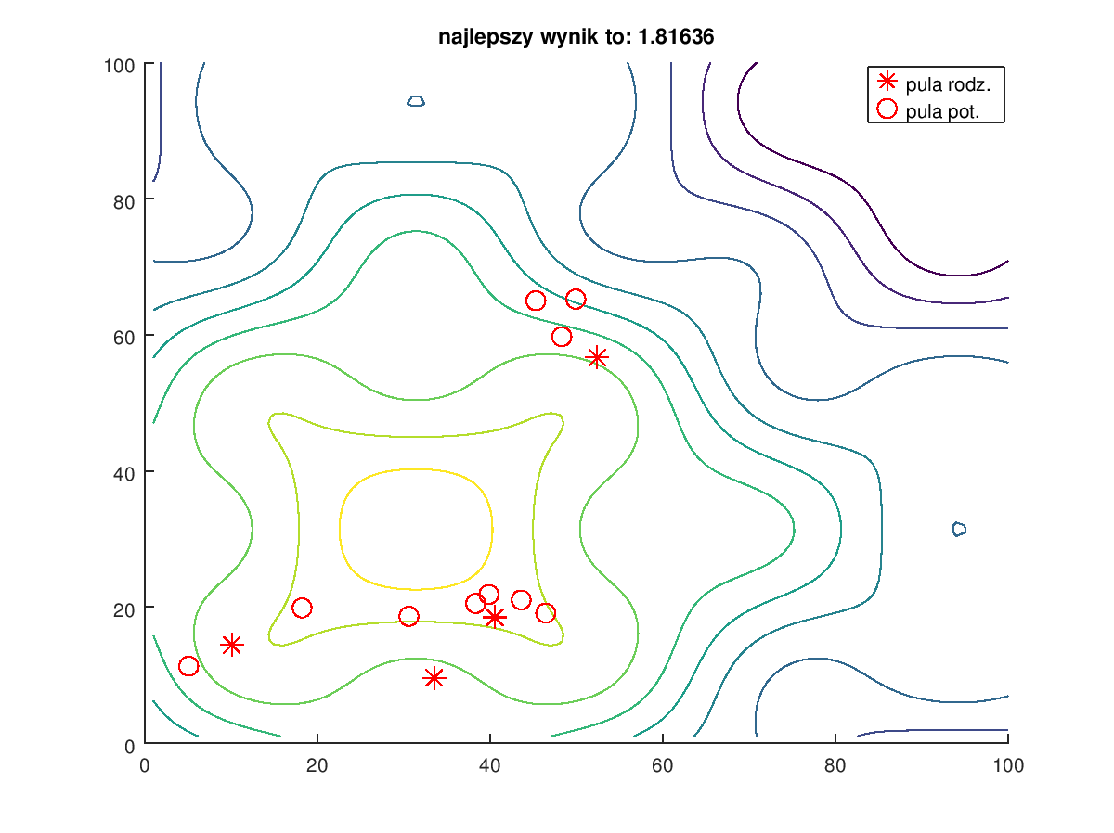
3. iteracja:
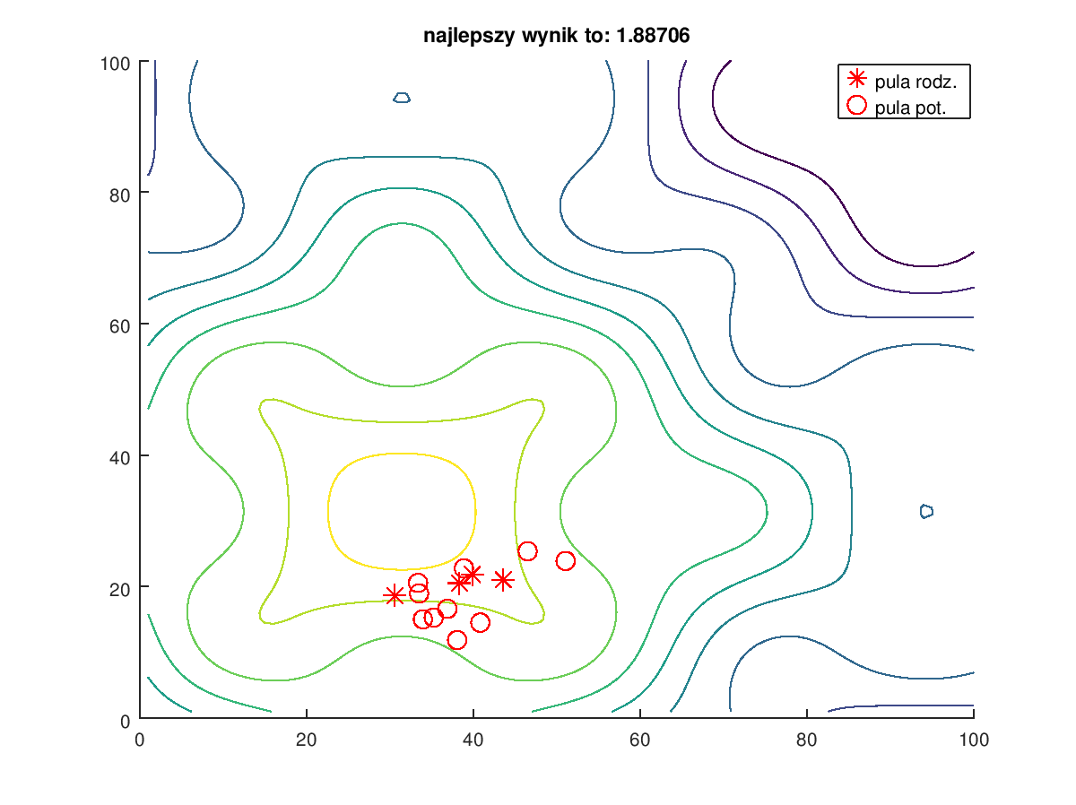

4. iteracja:
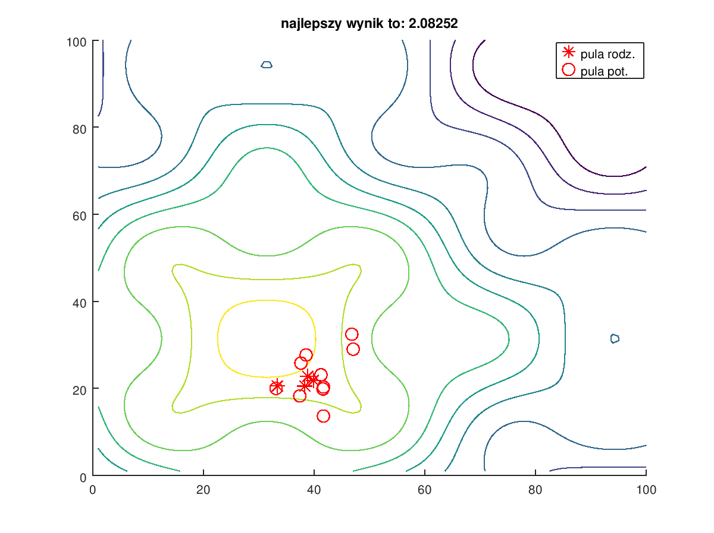
20. iteracja:
